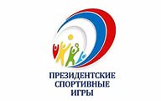
Отчет о заключительном этапе Всероссийских спортивных соревнований школьников «Президентские спортивные игры»

Во Всероссийском детском центре «Орлёнок» с 9 сентября по 28 сентября прошел заключительный этап VI Всероссийских спортивных игр школьников «Президентские спортивные игры». Целью проведения соревнований является пропаганда здорового образа жизни, формирование позитивных жизненных установок подрастающего поколения, гражданское и патриотическое воспитание обучающихся, приобщение к идеалам и ценностям олимпизма.
В течение трёх недель школьники из 76 регионов страны соревновались в четырёх обязательных и трёх дополнительных видах программы. Победителей определяли в командном и общекомандном зачётах.
Учащиеся нашей команды, МБУ СОШ ЗАТО Звездный, которые представляли Пермский край на этих соревнованиях заняли 8 общекомандное место. Лучший результата показали в соревновании по велоспорту – 3 место.

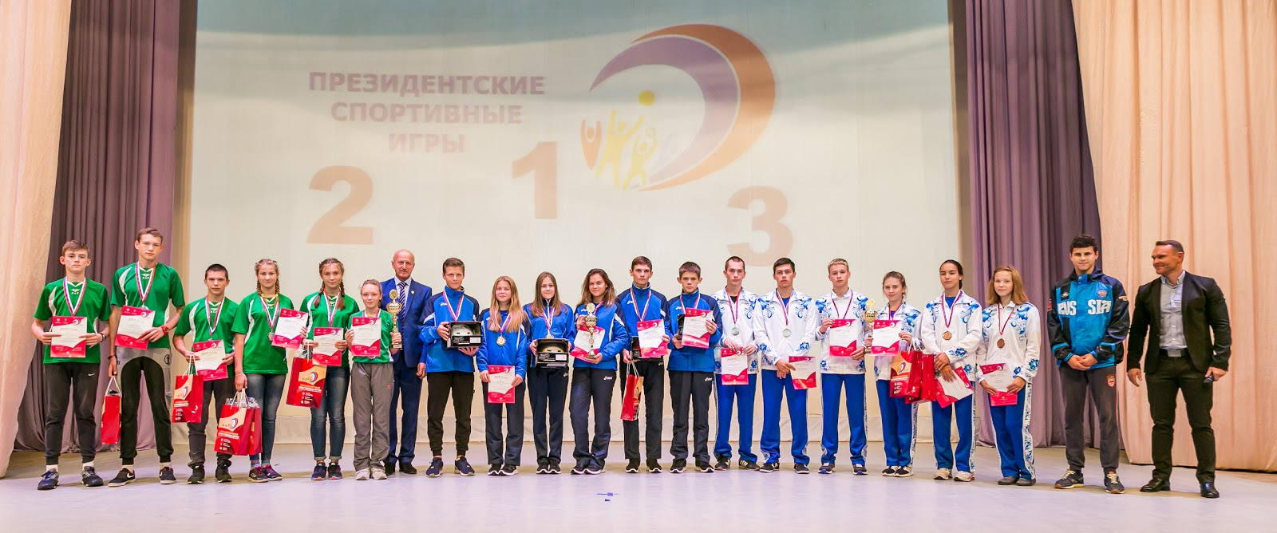
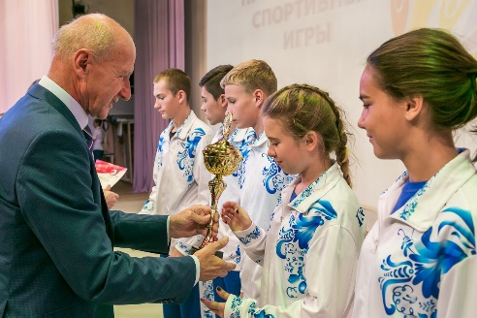

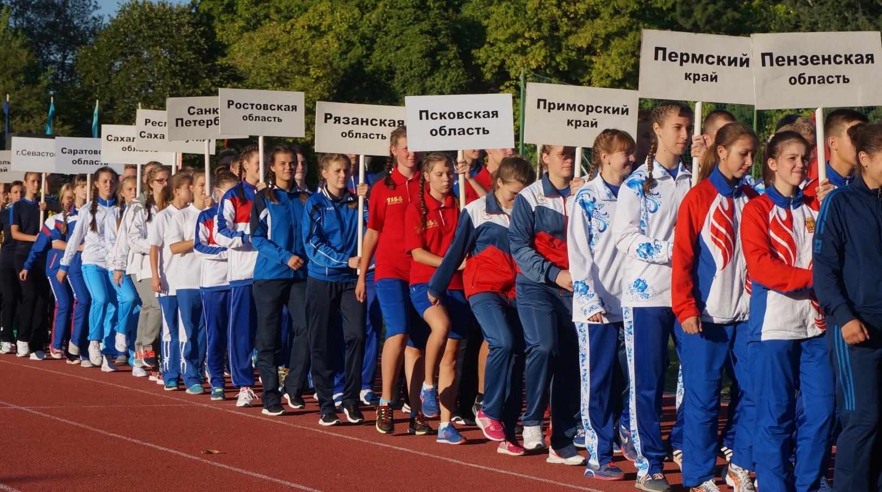

Наша команда

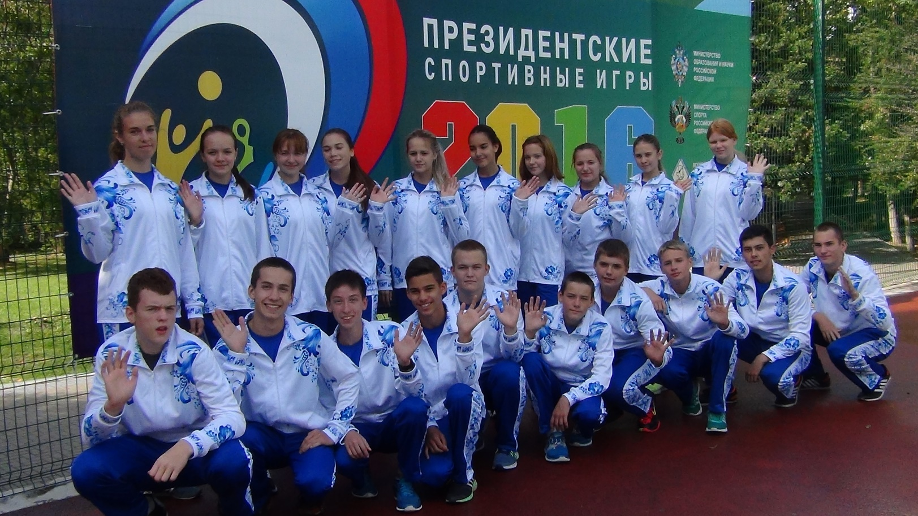

Баскетбол – 26 место

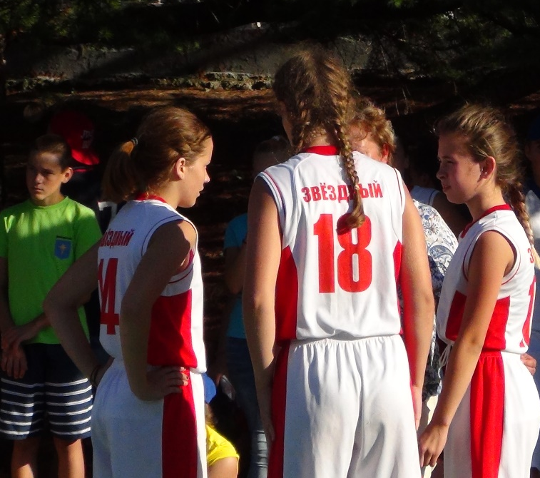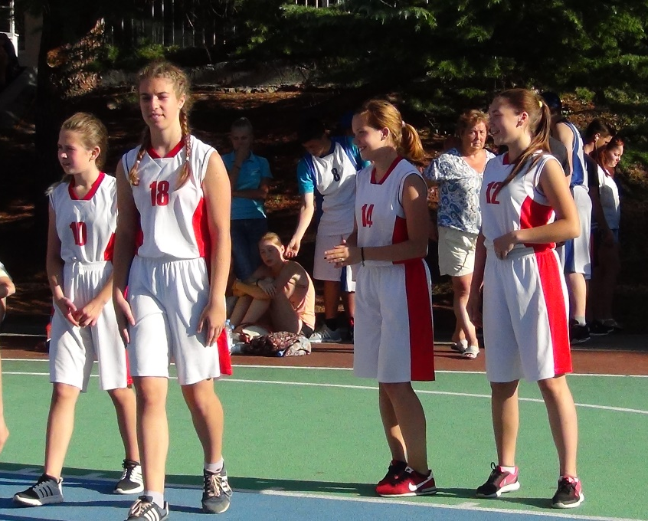
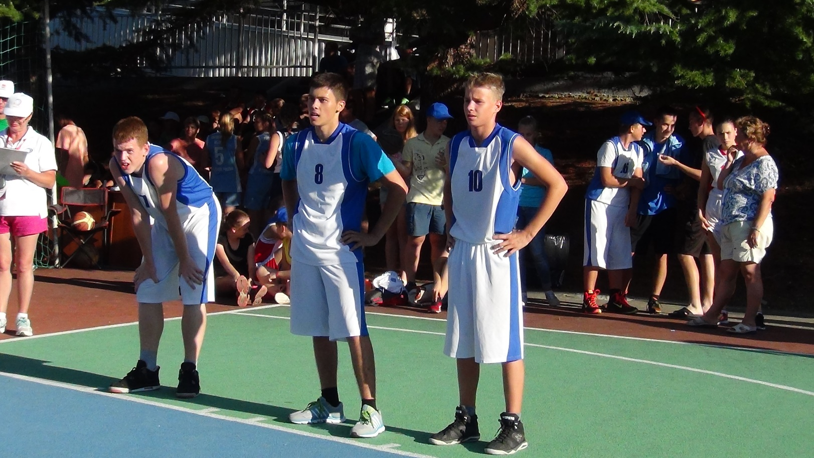

Плавание – 9 место

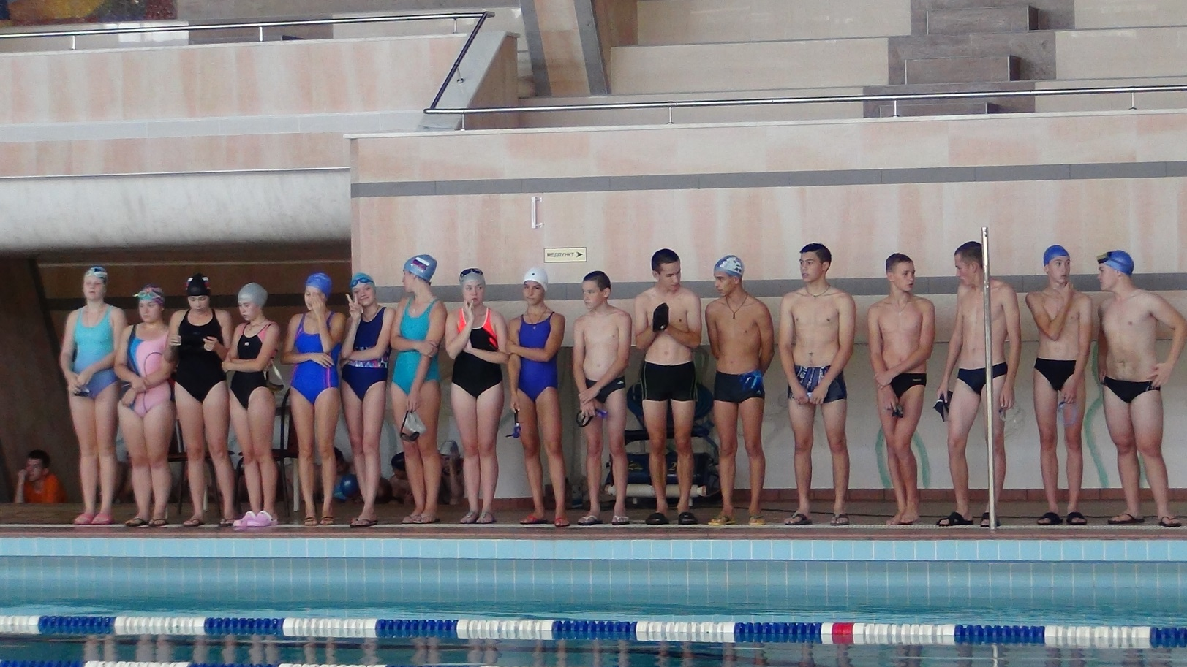
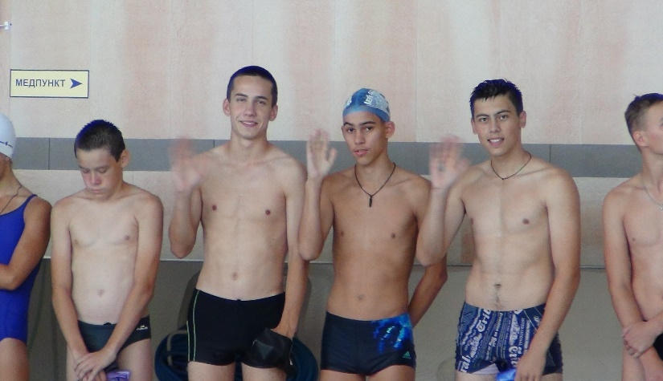

Шашки – 25 место
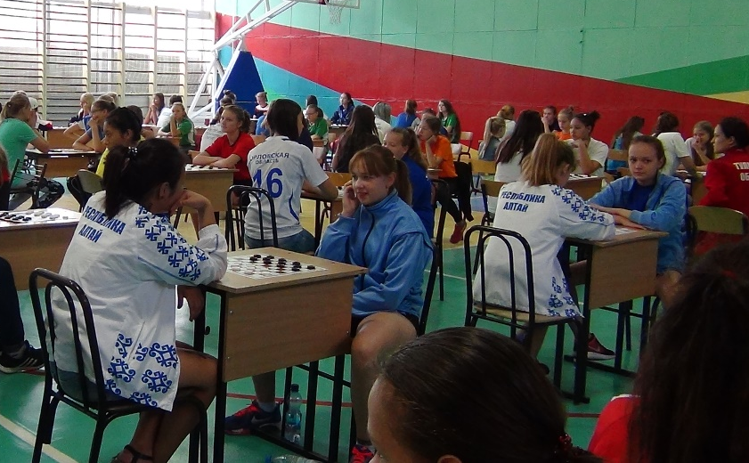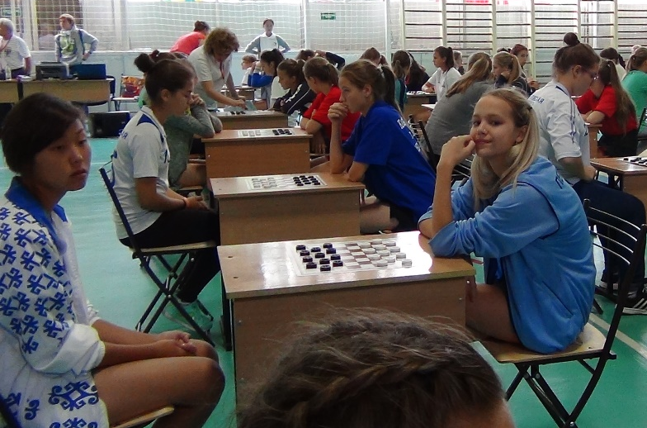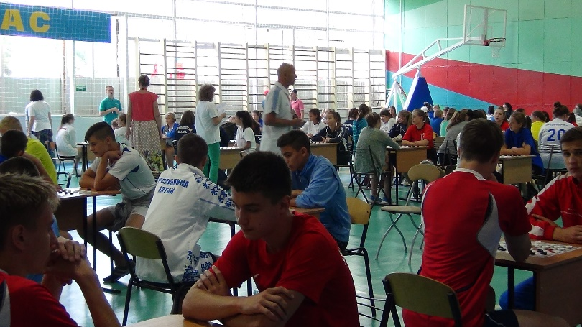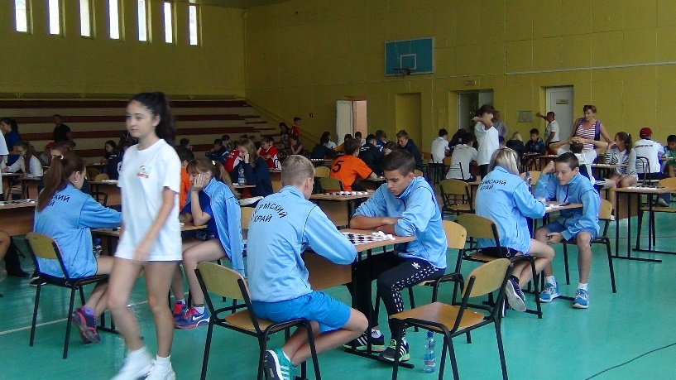
Настольный теннис - 26 место
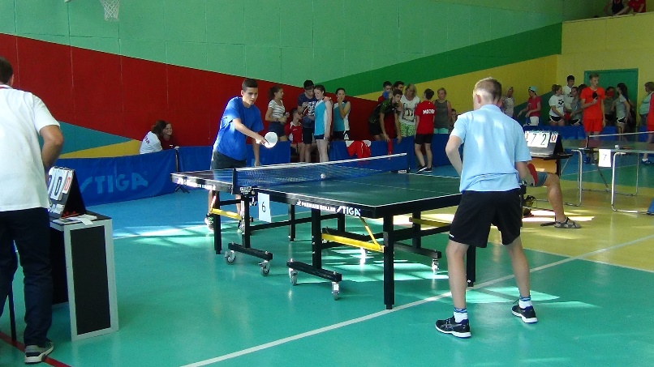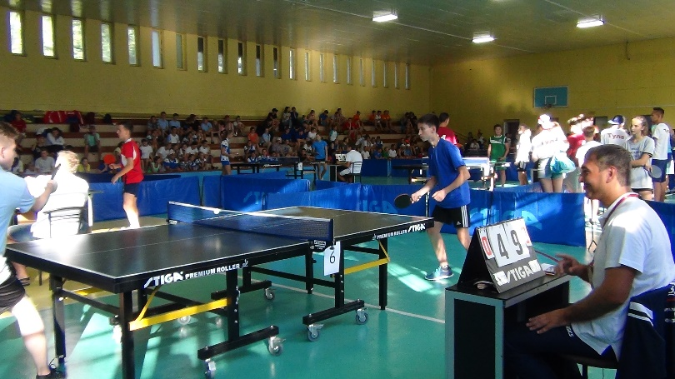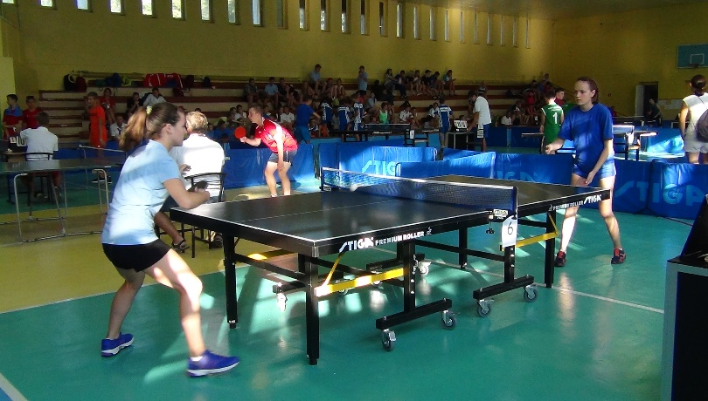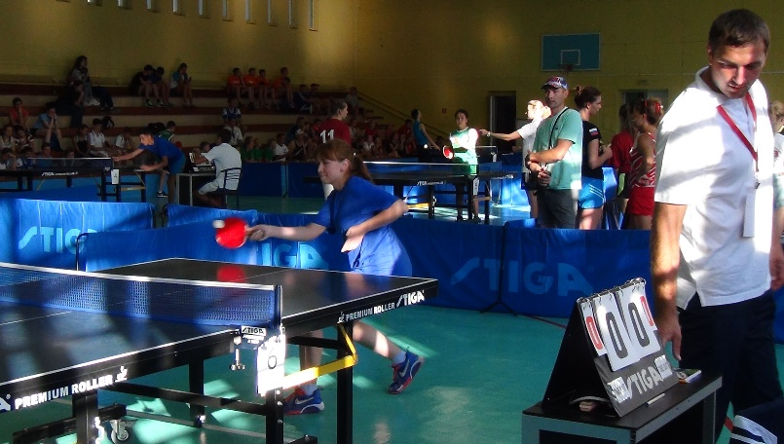

Молодцы!!!

